BỘ NÔNG NGHIỆP & PTNT  VIỆN KHOA HỌC THỦY LỢI VIỆT NAM  VIỆN KHOA HỌC THỦY LỢI  MIỀN NAM | CỘNG HÒA XÃ HỘI CHỦ NGHĨA VIỆT NAM  Độc lập – Tự do – Hạnh phúc  ---*---  Thành phố HCM, ngày 8 tháng 9 năm 2017
BẢN TIN
DỰ BÁO NGUỒN NƯỚC LŨ VÙNG Ở ĐỒNG BẰNG SÔNG CỬU LONG NĂM 2017

DIỄN BIẾN NGUỒN NƯỚC TRÊN DÒNG CHÍNH MÊ CÔNG
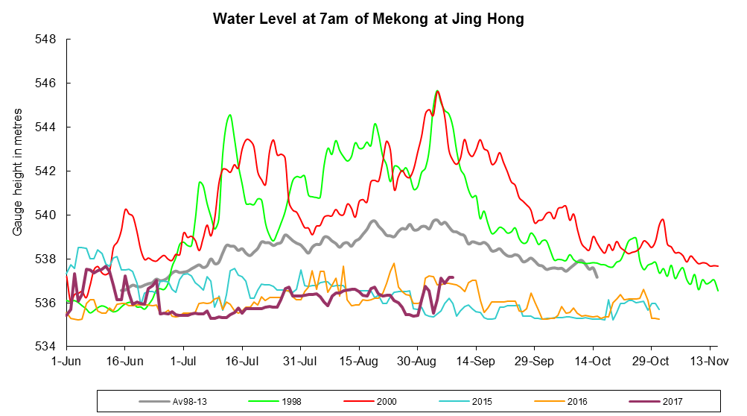
Hình 1: Diễn biến nước về từ Trung Quốc qua Cảnh Hồng, cập nhật ngày 8/9
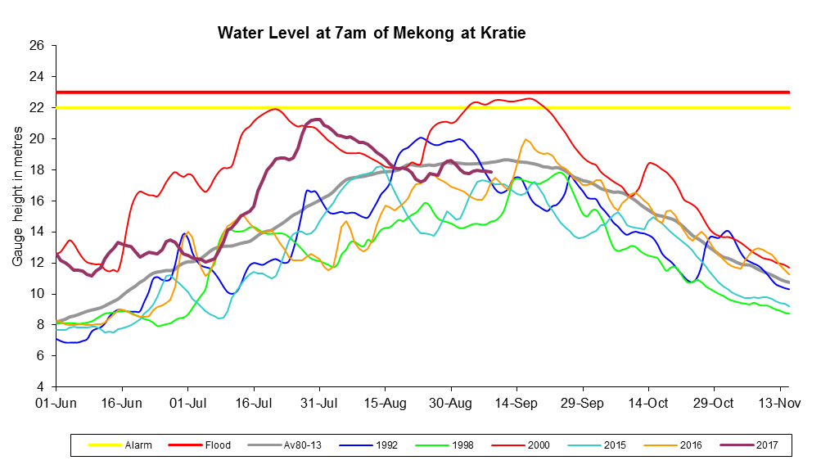
Hình 2: Diễn biến nước về qua trạm Kratie, cập nhật ngày 8/9
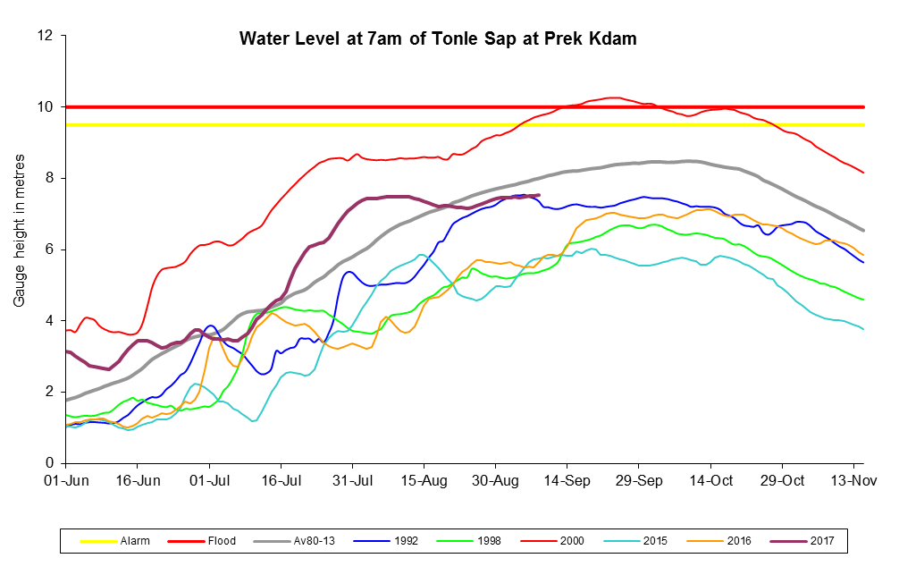
Hình 3: Diễn biến nước trạm Prek Kdam, Biển hồ, cập nhật ngày 8/9

Các hồ thủy điện Trung Quốc đang tích nước, lượng nước xả về hạ lưu thấp hơn so với trung bình nhiều năm (Hình 1). Đóng góp dòng chảy lũ phía hạ lưu chủ yếu phụ thuộc vào mưa ở phía Hạ lưu vực Mê Công.
Lũ sớm đạt đỉnh ngày 30/7, cao trình mực nước tại Kratie đạt 21,26m, xấp xỉ báo động cấp I (Hình 2). Hiện lũ về thấp, mực nước tại Kratie ngày 8/9 đạt cao trình 17,87m, thấp hơn mực nước trung bình nhiều năm 0,62m.
Mực nước nhánh vào hồ Tonle Sạp tại Prek Kdam (Hình 3), ngày 8/9 đạt cao trình 7,53m. Mực nước trong hồ tại Kampong Luong tăng chậm, đạt 7,00m, lượng trữ trong hồ vào khoảng 35,5 tỷ m³ nước.
Mực nước các trạm trên dòng chính đang ở thời kỳ thấp, ngày 8/9 mực nước lớn nhất tại Tân Châu đạt 3,18m, tại Châu Đốc là 2,80m, tại Cần Thơ là 1,74m, và Mỹ Thuận là 1,65m.

DỰ BÁO ẢNH HƯỞNG LŨ ĐẾN CÁC VÙNG TRÊN ĐỒNG BẰNG
Dự báo, nước về từ thượng nguồn qua trạm Kratie biến động thấp trong những ngày tới.
Dự báo mực nước lớn nhất tại Tân Châu và Châu Đốc tiếp tục duy trì cao đến đầu tuần (11/9) rồi giảm dần đến cuối tuần. Mực nước lớn nhất tại Tân Châu 3,2-3,0m và Châu Đốc 2,8 - 2,5 m.
Dự báo mực nước lớn nhất tại Cần Thơ và Mỹ Thuận sẽ tiếp tục duy trì cao đến đầu tuần (11/9) rồi giảm đến cuối tuần, đạt đỉnh thấp vào 15-16/9, giá trị lớn nhất tại Cần Thơ ngày 15/9 khoảng 1,25m, tại Mỹ Thuận 1,2m.
Dự báo các vùng trên đồng bằng, vùng Giữa 2 sông Vàm Cỏ mực nước lớn nhất đang ở thời kì cao, đến ngày 15/9 mực nước lớn nhất tại Mộc Hóa giảm khoảng 10cm, Tân An giảm 20cm so với ngày 8/9; Vùng lũ thuộc Đồng Tháp Mười và Tứ Giác Long Xuyên có xu thế tăng, Đồng Tháp Mười tại Trường Xuân mực nước lớn nhất tăng khoảng 10cm; Vùng Tứ Giác Long Xuyên mực nước lũ xu hướng tăng 10-15cm; Vùng Bán Đảo Cà Mau, mực nước lớn nhất tại Vị Thanh tăng khoảng 10cm.

KẾT LUẬN - KIẾN NGHỊ :
Mực nước các vùng trên dòng chính sông Cửu Long ngày 8/9 đang ở thời kì cao, dự báo mực nước lớn nhất tiếp tục duy trì cao đến đầu tuần (11/9) rồi giảm thấp đến 15/9. Các vùng ngập lũ ở thượng nguồn đồng bằng thuộc Đồng Tháp Mười và Tứ Giác Long Xuyên, mực nước lớn nhất có xu thế tăng 10-15cm so với hiện tại (8/9).
Dự báo năm 2017 đỉnh lũ tại Tân Châu vào cuối tháng 9 đầu tháng 10 với mực nước lũ lớn nhất đạt mức trung bình thấp (dưới 4m), vì vậy sản xuất lúa Thu Đông sẽ thuận lợi. Cùng với xu thế lũ đạt mức trung bình và trạng thái ENSO trung tính là điều kiện nguồn nước dự báo thuận lợi hơn cho sản xuất vụ Đông Xuân năm 2017-2018. Các địa phương sau khi thu hoạch có thể tranh thủ xả lũ để bồi bổ phù sa và thau rửa đồng ruộng. Tiếp tục cập nhật các thông tin dự báo sau.

Viện Khoa học Thủy lợi miền Nam, 08/09/2017

